Nama : |  |  | Tingkatan:
\

LENCANA
DAN
NAMA SEKOLAH

MARKAH

100

PEPERIKSAANPERCUBAAN SPM 2023
TINGKATAN 5
PERTANIAN
KERTAS 1
3729/1
2 ½ jam

PERTANIAN

Dua Jam Tiga Puluh Minit

JANGAN BUKA KERTAS PEPERIKSAAN INI SEHINGGA DIBERITAHU

- Tuliskan nama dan tingkatan anda pada petak yang disediakan.  - Kertas peperiksaan ini mengandungi dua bahagian: Bahagian A dan Bahagian B.  - Jawab semua soalan daripada Bahagian A dan Bahagian B.  - Jawapan anda hendaklah ditulis dalam kertas peperiksaan ini. Sekiranya ruang jawapan dalam kertas peperiksaan tidak mencukupi, sila dapatkan helaian tambahan daripada pengawas peperiksaan. Helaian tambahan (jika ada) hendaklah diikat dan dihantar bersama-sama kertas peperiksaan pada akhir peperiksaan.  - Pengiraan mesti ditunjukkan dengan jelas.  - Anda dibenarkan menggunakan kalkulator saintifik.  Kertas soalan ini mengandungi 14 halaman bercetak
  Soalan | Markah
  Bahagian A
  1
  2
  3
  4
  5
  6
  7
  8
  9
  10
  11
  12
  13
  14
  15
  16
  17
  18
  19
  20
  Jumlah | / 50
  BAHAGIAN B
  1
  2
  3
  4
  Jumlah | / 50
BAHAGIAN A (50 markah)
(Jawab semua soalan)

1. Maklumat berikut adalah ciri bagi sejenis tanah.
- Rongga udara yang sangat kecil
- Daya memegang air sangat tinggi

Berdasarkan maklumat itu,

- Nyatakan jenis tanah itu.

……………………………………………………….…………………………….

- Nyatakan satu contoh tanaman yang sesuai ditanam pada tanah tersebut.

………………………………………………………………………………………
[2 markah]

2. Jadual 1 menunjukkan sifat dua jenis tanah. Lengkapkan Jadual 1.

Jenis Tanah | Saiz Kumin | Kandungan Nutrien
Tanah Pasir | - ………………………………..... | - …………………….......
Tanah Organik | Lebih 0.005 mm | - …………………….......
Jadual 1
[3 markah]
3. Rajah 1 menunjukkan jenis struktur tanah.
Nyatakan jenis struktur itu.

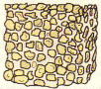 | 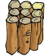 | 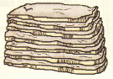
i.......................................... | ii............................................. | iii.............................................
Rajah 1
[3 markah]
4. Nyatakan urutan langkah yang betul bagi kaedah penghasilan baja organik Calcium Phosphate (CaP). Tuliskan 2, 3 dan 4 pada ruang jawapan yang disediakan.
Tutup dengan penutup bekas
Bakar kulit telur dan hancurkan | 1
Simpan di tempat yang redup selama 30 hari. | 5
Tutup dengan getah dan ikat menggunakan gelang getah.
Campurkan kulit telur yang telah dihancurkan dengan cuka beras pada kadar 1:10

[3 markah]
5. Rajah 2 menunjukkan satu beg baja sebatian.

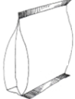
Baja
KING
17:15:21

50kg

Harga:
RM 120

Berat :
50 kg

Rajah 2

Hitungkan kandungan nutrien fosforus (P₂O₅) dalam beg baja itu.

[3 markah]

6. Nyatakan sistem penternakan poltri bagi setiap kaedah berikut :

- Sarap tebal : ……………………………..........................................
- Reban mudah alih : …………………......................................................
- Ternakan ayam dengan ikan : ……………………………...........................................
[3 markah]
7. Rajah 3 menunjukkan perumahan poltri.
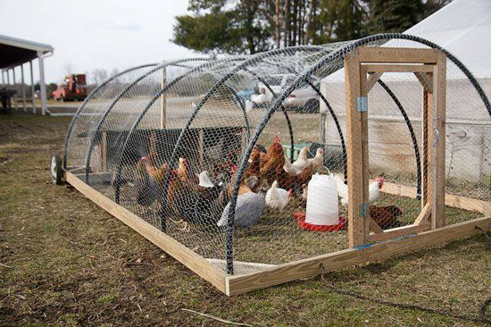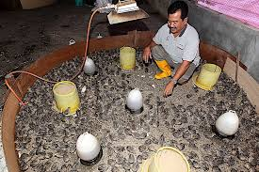

Rajah 3
Nyatakan dua faktor yang menentukan pemilihan sistem penternakan itu.
- …………………………………………………………………………………….
- ……………………………………………………………………………………..
[2 markah]

8. Lakarkan reka bentuk bumbung pisang sesikat untuk perumahan poltri pada ruang yang disediakan.

[2 markah]

9. Jadual 2 menunjukkan peringkat pemberian makanan ayam penelur.

Peringkat | Umur (Minggu)
P : Peringkat Perindukan | 1 hingga 4
Q: Peringkat Pembesaran | 5 hingga 7
R : Peringkat Pengeluaran Hasil | Selepas 8 minggu
Jadual 2
Nyatakan jenis makanan pada peringkat tersebut :

P : …………………………………………………………………………………………

R : ………………………………………………………………………………….……..
[2 markah]
10. Nyatakan dua maklumat yang diperlukan untuk menghitung Pulangan Modal (PM).

i. ………………………………………………………………………………...

ii. ………………………………………………………………………………..
[2 markah]
11. Rajah 4 menunjukkan struktur anatomi bagi tumbuhan berbunga.
Kelaskan jenis tumbuhan berbunga tersebut.
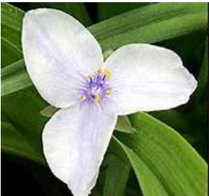 | 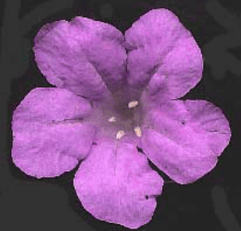
i.............................................................. | ii. ..........................................................
Rajah 4
[2 markah]

12. Rajah 5 menunjukkan bentuk daun tumbuhan. Nyatakan bentuk daun tersebut.

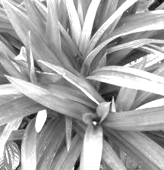 | i………………………………....................
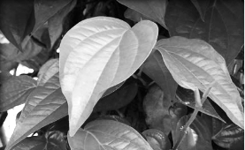 | ii ………………………………………..........
Rajah 5
[2 markah]

13. Jadual 3 menunjukkan keterangan proses utama dalam fisiologi tumbuhan. Nyatakan nama proses tersebut.
Keterangan Proses | Nama proses
Air tanah masuk ke dalam akar rerambut yang melalui proses osmosis. | i. .......................................................
Menggunakan oksigen, menghasilkan karbon dioksida dan wap air, membebaskan banyak tenaga (haba dan sebahagian ATP) dan berlaku sepanjang hari. | ii …......................................................
Jadual 3
[2 markah]

14. Nyatakan tiga faktor luaran yang mempengaruhi kadar fotosintesis.

i. …………………………………………………………………
ii. …………………………………………………………………
iii. …………………………………………………………………
[3 markah]

- a) Nyatakan dua faktor yang mempengaruhi penyerapan cahaya oleh tumbuhan.

(i) .…………………………………………………………………………………………………

(ii)….……………………………………………………………………………………………….
[2 markah]

- Jadual 4 menunjukkan jenis tanaman makanan berserta contohnya.
Lengkapkan jadual itu.

Jenis Tanaman Makanan | Contoh tanaman
Bijirin | - …………………………………………………………….
(ii)………………………………………………………… | Kelapa Sawit
Sayuran jenis buah | (iii)……………………………………………………………..
Iv)…………………………………………………………. | Halia

Jadual 4
[4 markah]

- Penggunaan mekanisasi dalam aktiviti perladangan dapat membantu kerja-kerja
pembersihan kawasan dan penyediaan tanah untuk tanaman.

Nyatakan nama bajak dalam Jadual 5 di bawah.

Gambar | Nama bajak
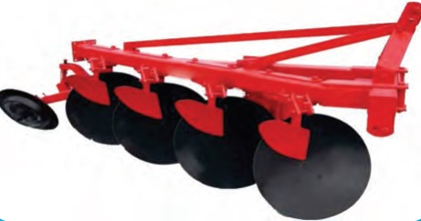 | - …………………………………………………………….
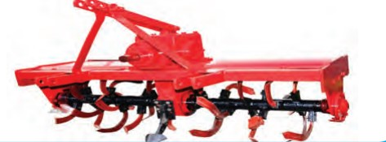 | ii) ……………………………………………………………..

Jadual 5
[2 markah]

- Rajah 6 menunjukkan logo pengiktirafan setelah pengusaha memenuhi amalan menjaga
alam sekitar berkaitan kawalan perosak tanaman. Nyatakan nama logo itu.

 |  | 
- ..….………………………..  ……………………………. | - …………………………….  …………………………….. | - ….…………………………  ……………………………..
Rajah 6
[3 markah]

19. Kaedah penyimpanan hasil tuaian adalah mengikut jenis hasil tanaman.
Nyatakan dua ciri tempat penyimpanan biji-biji koko yang telah dituai.

i .………………………………………………………………………………………………

ii. ….……………………………………………………………………………………………
[2 markah]

20. Jadual 6 menunjukkan prestasi bidang usaha dan keputusan masa hadapan sesuatu
bidang usaha. Lengkapkan Jadual 6 di bawah.

Prestasi bidang usaha | Keputusan
Bidang usaha yang memberi keuntungan dan pulangan modal tinggi | Meneruskan bidang usaha
Pengurusan tidak cekap yang menyebabkan kerugian | (i)………………………………………………………………
Persaingan sengit, sukar mendapatkan input dan sukar memasarkan hasil. | (ii)…………………………………………………………….
(iii) ……………………………………………………………….. | Membubarkan bidang usaha

Jadual 6
[3 markah]

BAHAGIAN B (50 markah)
(Jawab semua soalan)

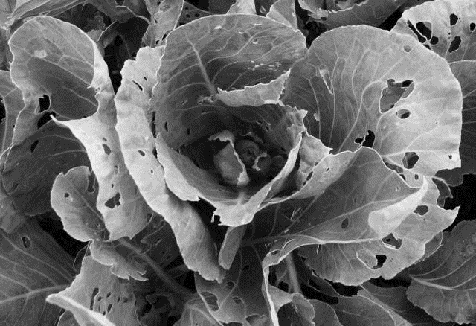
- Rajah 7 menunjukkan tanaman sayur kobis di kebun sayur yang telah diserang oleh serangga perosak.

Rajah 7
Berdasarkan Rajah 7,
- Terangkan tiga kaedah mengawal serangga perosak daripada menyerang tanaman lain.

….………………………………………………………………………………………………………………………………………………………………………………………………………………………………………………………………………………………………………………………………………………………………………………………………………………………………………………………………………………………………………………………………………………………………………………………………………………………………………………………………………………………………………………………………………………………………………………………………………………………………………………………………………………………………………………………………………………………………………………………………………………………………………………………………………………………………………………………………………………………………………………………………………………………………………………………………………………………………………………………………………………………………………………………………………………………………………………………………………………………………………………………………………………
………………………………………………………………………………………………………………………………………………………………………………………………………………………………………………………………………………………………………………………………………………………………………………………………………………………………………………………………
……………………………………………………………………………………………………………………………………………………
…………………………………………………………………………………………………………………………………………………………………………………………………………………………………………………………………………………………………………

[6 markah]
b. Lakarkan satu reka bentuk perangkap serangga bagi mengawal serangga perosak pada waktu malam dan label serta warnakan lakaran anda itu.

[8 markah]

c. Nyatakan satu cara yang dapat menarik perhatian serangga perosak masuk ke dalam perangkap itu.

……………………………………………………………………………………………………………………………
[1 markah]

2. | Seorang petani ingin mengusahakan tanaman sayur pada sebidang tanah. Beliau telah disyorkan untuk menggunakan baja seperti dalam Jadual 7 untuk tanaman seluas sehektar.
Baja | Berat Baja Disyorkan (kg) | Harga ( RM / 50 kg)
AGRO ( 12 : 12 : 15 ) | 1400 kg | RM 220.00
Urea ( 46 % N ) | 80 kg | RM 125.00

 | Jadual 7
 | Hitungkan :
 | (a) | Kuantiti nutrien berikut dalam baja AGRO:
 |  | (i) | Nitrogen
 |  | (ii) | Kalium
[4 markah]

(b) Kos pembajaan bagi kawasan seluas 15 hektar.

(i) Baja AGRO

(ii) Baja Urea

(iii) Jumlah kos pembajaan

[6 markah]
3. Rajah 8 menunjukkan sejenis tanaman berbunga di sebuah ladang.

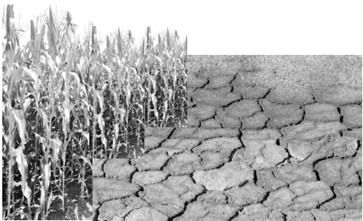
Rajah 8
Berdasarkan Rajah 8,

- Nyatakan jenis tumbuhan berbunga itu.

……………………………………………………………………………………………….
[1 markah]

- Kenalpasti tiga ciri struktur luaran tumbuhan berbunga itu.

- ………………………………………………………………………...........................
- ………………………………………………………………………...........................
- ………………………………………………………………………...........................
[3 markah]

- Terangkan tiga kaedah memperbaiki tanah tersebut supaya sesuai untuk penanaman.

….……………………………………………………………………………………………………………………………………………………………………………………………………………………………………………………………………………………………………………………………………………………………………………………………………………………………………………………………………………………………………………………………………………………………………………………………………………………………………………………………………………………………………………………………………………………………………………………………………………………………………………………………………………………………………………………………………………………………………………………………………………………………………………………………………………………………………………………………………………………………………………………………..................................................................................................................……
………………………..................................................................................................................……
….……………………………………………………………………………………………………………………………………………………………………………………………………………………………………………………………………………………………………………………………………………………………………………………………………………………………………………………………………………………………………………………………………………………………………………………………………………………………………………………………………………………………………………………………………………………………………………………………………………………………………………………………………………………………………………………………………………………………………………………………………………………………………………………………………………………………………………………………………………………………………………………………..................................................................................................................……
………………………..................................................................................................................……
………………………………………………………………………………………………………………………………………………………………………………………………………………………………………………………………………………………………………………………………………………………………………………………………………………………………………………………………..................................................................................................................……
………………………..................................................................................................................……
[6 markah]

4. Rajah 9 menunjukkan dua sistem penternakan poltri.

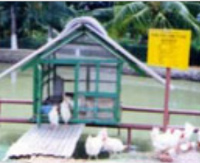 | 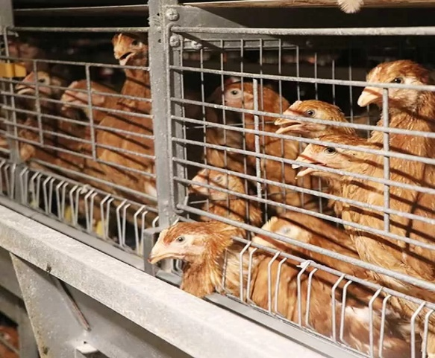
A | B
Rajah 9

- Pilih sistem penternakan yang paling sesuai sekiranya kawasan penternakan adalah kecil dan terhad setelah anda membandingkan sistem penternakan A dan sistem penternakan B.

….…………………………………………………………………………………………………………………………………………………………………………………………………………………………………………………………………………………………………………………………………………………………………………………………………………………………………………………………………………………………………………………………………………………………………………………………………………………………………………………………………………………………………………………………………………………………………………………………………………………………………………………………………………………………………………………………………………………………………………………………………………………………………………………………………………………………………………………………………………………………………………………………………………………………………………………………………………………………………………………………………………………………………………………………………………………………………………………………………………………………………………………………………………………………………………………………………………………………………………………………………………………………...………………………………………………………………………………………...………………………………………………………………………………………...…………………………………..…………………………………………………………………………………………
……………………………………………………………………………………………………………………………………………………………………………………………………………………………………………………………………………………………...………………………………………………………………………………………...………………………………………………………………………………………...…………………………………..…………………………………………………………………………………………………………………………………………………………………………………………………………………………………………………
[13 markah]

- Nyatakan dua peralatan komersil yang digunakan dalam kaedah penternakan.

  - ……………………………………………………………………………….........................
  - ……………………………………………………………………………….........................
[2 markah]

----------------------------------------------------------- KERTAS SOALAN TAMAT ----------------------------------------------

